管理信息系统结课大作业
华中科技大学生活后勤系统升级改造设计方案
——报修工单取消与预约改期子功能

姓 名：鞠京芮
学 号：________
课程名称：管理信息系统
选题系统：生活后勤系统（后勤维修平台）
功能聚焦：报修工单取消与预约改期子功能
提交日期：2026年6月22日

目录
一、前期调研——现有系统分析 3
1.1 现有系统核心业务与功能梳理 3
1.2 学生体验痛点分析——聚焦取消与改期场景 4
1.3 现有系统不足总结 4
1.4 改进方向 5
二、新系统规划——工单取消与改期子功能 6
2.1 组织模型 6
2.2 C-U矩阵与子系统划分 6
2.3 E-R图（实体-联系图） 7
2.4 数据表设计 8
三、新系统分析——工单取消与改期子功能 11
3.1 业务流程图（泳道图） 11
3.2 数据流程图（DFD） 11
3.3 核心处理功能说明 13
四、新系统设计——工单取消与改期子功能 14
4.1 功能结构图 14
4.2 代码设计 14
4.3 输入设计 15
4.4 输出设计 16
五、总结与展望 19
附录：图表索引 19

一、前期调研——现有系统分析

1.1 现有系统核心业务与功能梳理
后勤维修平台是华中科技大学后勤服务的重要数字化入口，嵌套于企业微信“华中大微校园-生活后勤”板块中。学生需先选择校区（主校区/同济校区），方可进入维修报修主界面。基于现有系统截图，梳理其完整的业务链路与前端功能架构如下：
（1）系统入口与导航结构
系统整体采用微信内嵌H5形态，页面结构简单、层级较浅。首页仅包含“我要报修”与“服务指南”两个功能入口。底部导航栏设有“首页”“事项”“个人中心”三个Tab标签页。整体架构为轻量级工具型小程序，功能高度聚焦于报修提交。
（2）现有业务链路
现有系统仅支持“报修提交→工单存储”的正向单向流程，具体链路为：学生登录企业微信→进入生活后勤板块→选择校区→进入后勤维修平台→点击“我要报修”→填写故障地址、故障项目、故障描述、上传图片→提交报修单→工单存入系统后台。提交后，学生可在“事项”页面查看个人报修单列表，但列表仅作信息展示，无任何工单操作按钮（无取消、无改期、无催单）。若需取消或修改报修，学生只能通过页面底部标注的固定维修电话进行线下沟通。
（3）现有功能架构
现有系统前端功能模块如表1所示：

功能模块 | 页面/入口 | 核心功能 | 备注
报修提交 | 首页→我要报修 | 故障地址选择、故障项目选择、故障描述填写、图片上传、提交报修单 | 仅支持正向提交
报修单查看 | 事项Tab页 | 展示个人历史报修单列表、空状态提示 | 无任何操作按钮
服务指南 | 首页→服务指南 | 展示“维修服务流程”“维修服务承诺”两份文件 | 无取消/改期指引
个人中心 | 个人中心Tab页 | 展示校园身份信息、“我的消息”入口 | 无工单管理功能
消息查看 | 个人中心→我的消息 | 支持关键词搜索历史消息 | 无系统主动推送能力
线下联系 | 页面底部固定电话 | 拨打维修电话进行线下沟通 | 唯一的逆向操作渠道

表1：现有后勤维修平台前端功能模块一览
综上，现有后勤维修平台是一个轻量级、单向的报修工具，其核心业务能力仅覆盖“报修提交”“工单查看”两个环节。整个系统没有为学生提供任何工单级别的主动管理能力——无法在线上取消已提交的工单、无法修改预约的上门时间、无法查看工单实时状态变更。这一定位在维修需求简单、沟通成本低的场景下尚可运作，但当学生面临故障自行解决、临时不在宿舍、填报信息有误等实际情境时，系统的功能空白便转化为显著的体验痛点。

1.2 学生体验痛点分析——聚焦取消与改期场景
站在学生用户体验视角，结合实际使用情境，还原三类典型痛点场景：
场景一：故障自行解决，想要取消工单
学生小马发现宿舍空调不制冷，通过2244平台提交了报修工单。提交后半小时，小马自行检查发现是遥控器电池没电，更换电池后空调恢复正常。小马试图取消已提交的工单，但在平台上找不到任何“取消”按钮。小马只能拨打页面底部维修电话，占线三次后才接通，口头说明情况后由对方手动记录取消。整个过程耗时约20分钟，且无任何书面确认凭证，无法确认工单是否真正被取消。
场景二：临时有事不在宿舍，想改上门时间
学生阿甘预约了周三下午14:00-16:00的维修上门服务，但临时接到导师通知需参加组会。阿甘想将上门时间改为周四上午，但在平台上找不到“修改时间”或“改期”入口。阿甘再次通过电话沟通，维修人员已出发前往宿舍，造成维修人员空跑一趟，阿甘也被要求在电话中反复解释原因，体验不佳。
场景三：填报信息有误，想撤回重填
学生喻嘉在填写报修单时误选了错误的故障项目（将“水管漏水”选为“电路故障”），提交后才发现错误。由于系统无编辑或撤回功能，喻嘉只能重新提交一份正确的工单，而错误的工单仍然存在于系统中，造成了工单冗余和维修资源的误分配。

1.3 现有系统不足总结
基于上述三类典型场景的反推分析，现有后勤维修平台在工单生命周期管理方面存在以下三点核心不足：
不足一：缺少线上取消与改期操作入口，学生无工单自主管理权。现有系统仅提供“提交”这一种操作，学生在提交工单后便完全丧失了对工单的控制能力。取消和改期这两种最基本的工单管理需求，在系统中无任何线上入口，学生被迫转入线下电话渠道。这与当前高校信息化建设中“让数据多跑路、让师生少跑腿”的理念背道而驰。
不足二：缺少标准化流程处理机制，线下电话沟通效率低且无留痕。现有的“电话取消/改期”模式完全依赖人工沟通，存在三大问题：电话可能占线或无人接听，沟通效率低；口头沟通无书面记录，后续追溯困难；取消/改期的处理结果取决于接听人员的个人判断，缺乏统一的业务规则（如工单已开工是否允许取消）。这种非标准化的处理方式既增加了后勤人员的工作负担，也无法保障学生的权益。
不足三：缺少状态同步与消息通知机制，操作结果无法即时反馈。现有系统没有主动推送通知的能力，“我的消息”页面仅支持关键词搜索历史消息。学生提交取消/改期请求后，无法实时获知处理进度和结果：工单是否已被取消？改期是否已确认？维修人员是否已知晓变更？这些关键状态信息对学生而言完全不可见，形成了信息黑洞。

1.4 改进方向
基于上述不足分析，本方案明确升级改造的范围边界：仅聚焦于在现有后勤维修平台基础上，补充“报修工单取消与预约改期”这一单一子功能。该子功能不涉及报修提交优化、智能派单、服务评价等平台其他模块。具体改进方向包括：
（1）补充线上操作入口：在“事项”页面的工单列表中，为每个处于可操作状态的工单增加“取消工单”与“改期预约”两个操作按钮，使学生能够在线上自主发起取消和改期请求。
（2）建立流程化处理逻辑：设计从“学生发起申请→系统校验工单状态→自动/人工审核→工单状态更新→消息通知学生”的完整业务流程，明确各环节的处理规则（如工单已开工则不允许取消、改期时段需提前N小时等），确保每一笔取消/改期操作都有据可查。
（3）实现状态同步与消息通知：通过企业微信消息推送能力，在工单状态发生变更时，实时通知报修学生和维修人员，确保信息同步、消除信息黑洞。同时在学生端的“事项”页面同步展示工单状态变更记录。

二、新系统规划——工单取消与改期子功能

2.1 组织模型
工单取消与预约改期子功能涉及三类核心角色：报修学生、后勤受理员、维修人员。各角色在取消/改期流程中的职责与协作关系如下：

角色 | 职责描述 | 核心操作 | 协作对象
报修学生 | 报修工单的发起者和服务对象，在工单生命周期内拥有取消和改期的主动申请权 | 发起取消申请、发起改期预约、查看申请进度、接收审核结果通知 | 后勤受理员
后勤受理员 | 后勤管理部门的业务处理人员，负责审核学生的取消/改期申请，协调维修资源调度 | 审核取消原因、审批改期时段、确认工单状态变更、手动处理异常工单 | 报修学生、维修人员
维修人员 | 维修服务的执行者，在工单发生变更时接收通知并调整排班计划 | 接收工单变更通知、确认新时段安排、反馈到场维修状态 | 后勤受理员

表2：组织角色职责与协作关系表
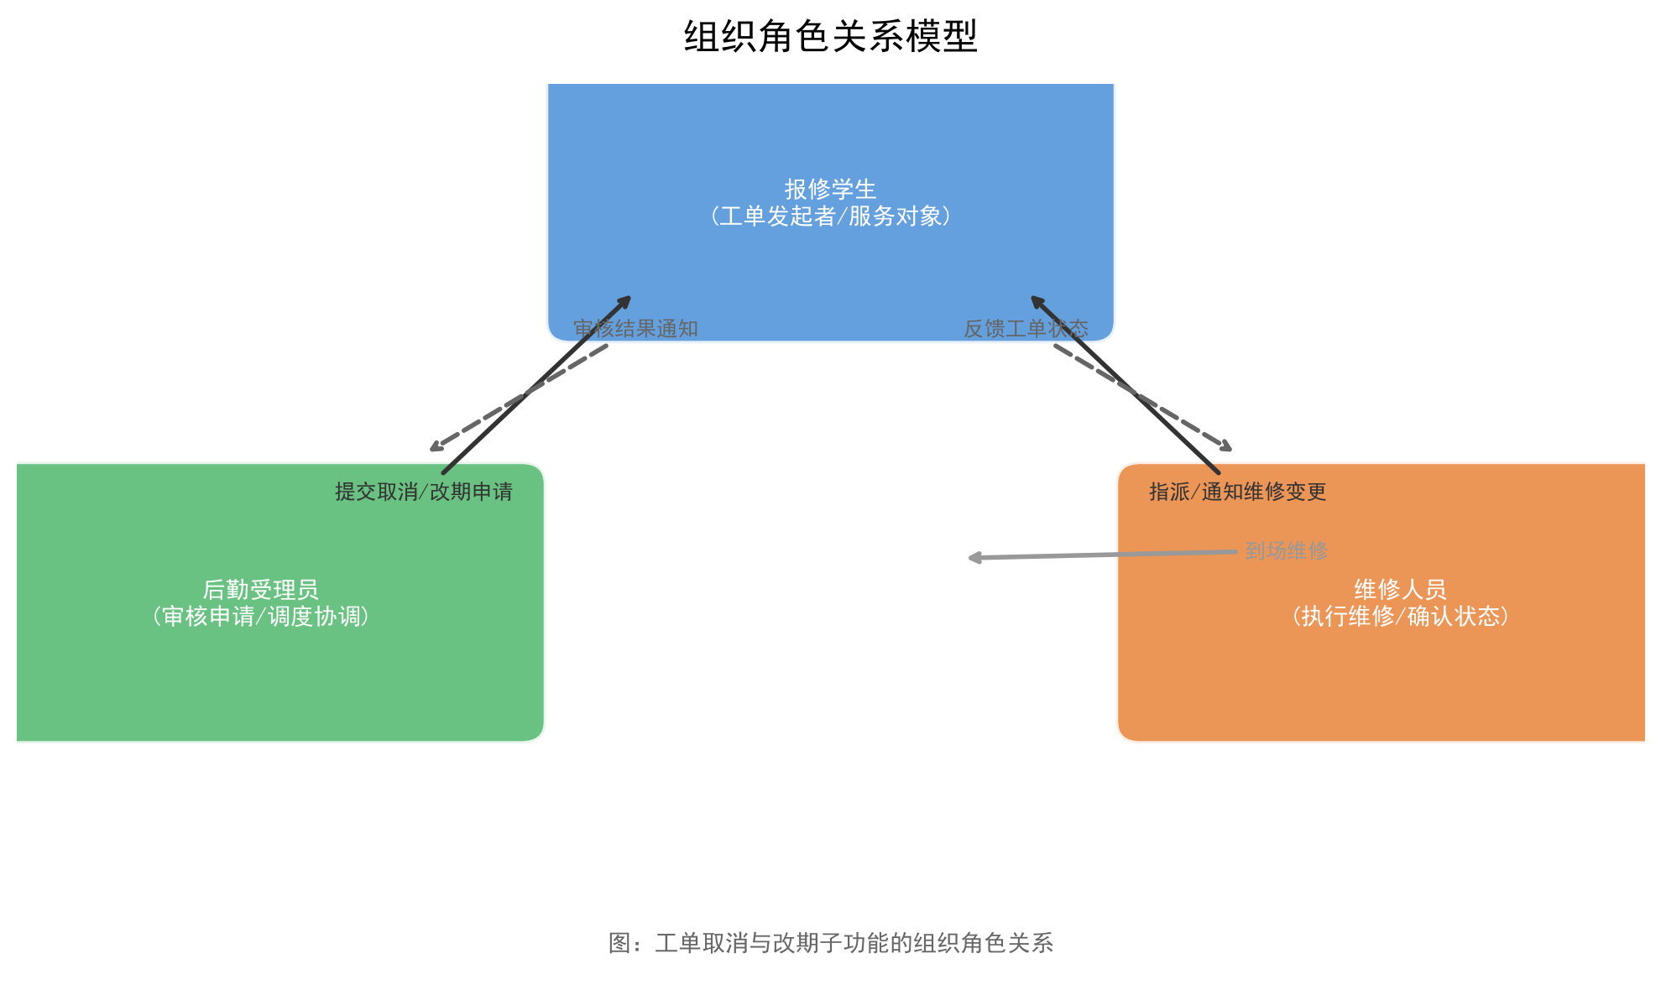

2.2 C-U矩阵与子系统划分
围绕工单取消与预约改期功能，识别核心数据类与功能模块的创建（C）与使用（U）关系，构建C-U矩阵如下：

数据类 \ 功能模块 | 取消申请提交 | 改期申请提交 | 申请审核处理 | 工单状态更新 | 消息推送
工单数据 | U | U | C/U | C | U
预约时段数据 |  | U | C/U
取消原因数据 | U |  | U
消息数据 |  |  |  |  | C

表3：工单取消与改期子功能C-U矩阵（C=创建 Create，U=使用 Use）
基于C-U矩阵的聚类分析，将该子功能划分为三个子模块：

子模块 | 包含功能 | 核心职责 | 模块边界
学生端工单操作子模块 | 取消申请提交、改期申请提交 | 为学生提供线上取消和改期的操作入口，收集申请数据并提交至后台 | 仅处理前端交互与数据收集，不涉及审核逻辑
后台审核处理子模块 | 申请审核处理、工单状态更新 | 依据预设规则自动审核或转人工审核，执行工单状态变更，更新数据表 | 仅处理后台业务逻辑，不直接面向学生
消息通知子模块 | 消息推送 | 在工单状态变更后，向学生和维修人员推送企业微信消息通知 | 仅负责消息触达，不参与业务决策

表4：子系统划分与模块边界说明

2.3 E-R图（实体-联系图）
识别工单取消与改期子功能涉及的五个核心实体：学生用户、报修工单、预约时段、取消原因、通知消息。各实体的核心属性及实体间联系如下：
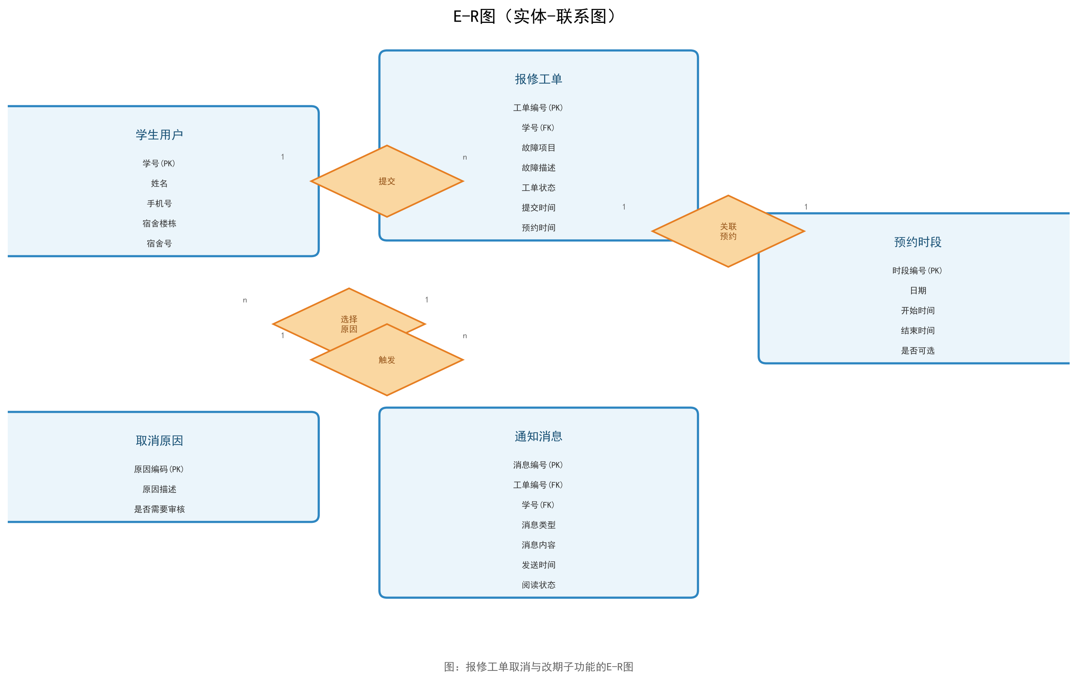
实体联系说明：
（1）学生用户与报修工单：一对多（1:n）。一个学生可以提交多个报修工单，一个工单仅属于一个学生。
（2）报修工单与预约时段：一对一（1:1）。一个工单对应一个预约上门时段。
（3）报修工单与取消原因：多对一（n:1）。多个工单的取消可关联同一个取消原因分类。
（4）报修工单与通知消息：一对多（1:n）。一个工单的状态变更可触发多条通知消息。

2.4 数据表设计
基于E-R图，设计以下四张核心数据表：
- 工单状态变更记录表（work_order_status_log）

字段名 | 数据类型 | 主键/外键 | 是否非空 | 字段说明
log_id | INT | PK | NOT NULL | 变更记录编号，自增主键
order_id | VARCHAR(20) | FK | NOT NULL | 工单编号，关联报修工单表
student_id | VARCHAR(15) | FK | NOT NULL | 学号，关联学生用户表
from_status | VARCHAR(2) |  | NOT NULL | 变更前工单状态编码
to_status | VARCHAR(2) |  | NOT NULL | 变更后工单状态编码
change_type | VARCHAR(10) |  | NOT NULL | 变更类型：CANCEL取消/RESCHEDULE改期
reason_code | VARCHAR(4) | FK |  | 取消/改期原因编码
new_schedule_time | DATETIME |  |  | 改期后新预约时间（取消时为空）
operator_type | VARCHAR(10) |  | NOT NULL | 操作者类型：STUDENT/ADMIN
change_time | DATETIME |  | NOT NULL | 状态变更时间

表5：工单状态变更记录表

- 预约时段配置表（schedule_slot_config）

字段名 | 数据类型 | 主键/外键 | 是否非空 | 字段说明
slot_id | INT | PK | NOT NULL | 时段编号，自增主键
slot_date | DATE |  | NOT NULL | 预约日期
start_time | TIME |  | NOT NULL | 时段开始时间，如14:00
end_time | TIME |  | NOT NULL | 时段结束时间，如16:00
max_capacity | INT |  | NOT NULL | 该时段最大可预约工单数
current_count | INT |  | NOT NULL | 当前已预约工单数
is_available | TINYINT |  | NOT NULL | 是否可选：1可选/0不可选
campus | VARCHAR(10) |  | NOT NULL | 所属校区

表6：预约时段配置表

- 取消原因字典表（cancel_reason_dict）

字段名 | 数据类型 | 主键/外键 | 是否非空 | 字段说明
reason_code | VARCHAR(4) | PK | NOT NULL | 取消原因编码
reason_desc | VARCHAR(50) |  | NOT NULL | 取消原因描述
need_review | TINYINT |  | NOT NULL | 是否需要人工审核：1需要/0自动通过
is_active | TINYINT |  | NOT NULL | 是否启用：1启用/0禁用
sort_order | INT |  |  | 显示排序号

表7：取消原因字典表
- 消息通知记录表（notification_record）

字段名 | 数据类型 | 主键/外键 | 是否非空 | 字段说明
msg_id | INT | PK | NOT NULL | 消息编号，自增主键
order_id | VARCHAR(20) | FK | NOT NULL | 关联工单编号
student_id | VARCHAR(15) | FK | NOT NULL | 接收消息的学生学号
msg_type | VARCHAR(20) |  | NOT NULL | 消息类型：CANCEL_SUCCESS/RESCHEDULE_CONFIRM等
msg_title | VARCHAR(100) |  | NOT NULL | 消息标题
msg_content | TEXT |  | NOT NULL | 消息正文
send_time | DATETIME |  | NOT NULL | 发送时间
read_status | TINYINT |  | NOT NULL | 阅读状态：0未读/1已读
read_time | DATETIME |  |  | 阅读时间
channel | VARCHAR(20) |  | NOT NULL | 推送渠道：WECOM企业微信/INAPP站内

表8：消息通知记录表

三、新系统分析——工单取消与改期子功能

3.1 业务流程图（泳道图）
采用泳道图展示“学生发起取消/改期申请→系统校验工单状态→自动/人工审核→工单状态更新→消息通知学生”的完整业务流程。业务涉及四个泳道：报修学生、系统平台、后勤受理员、维修人员。
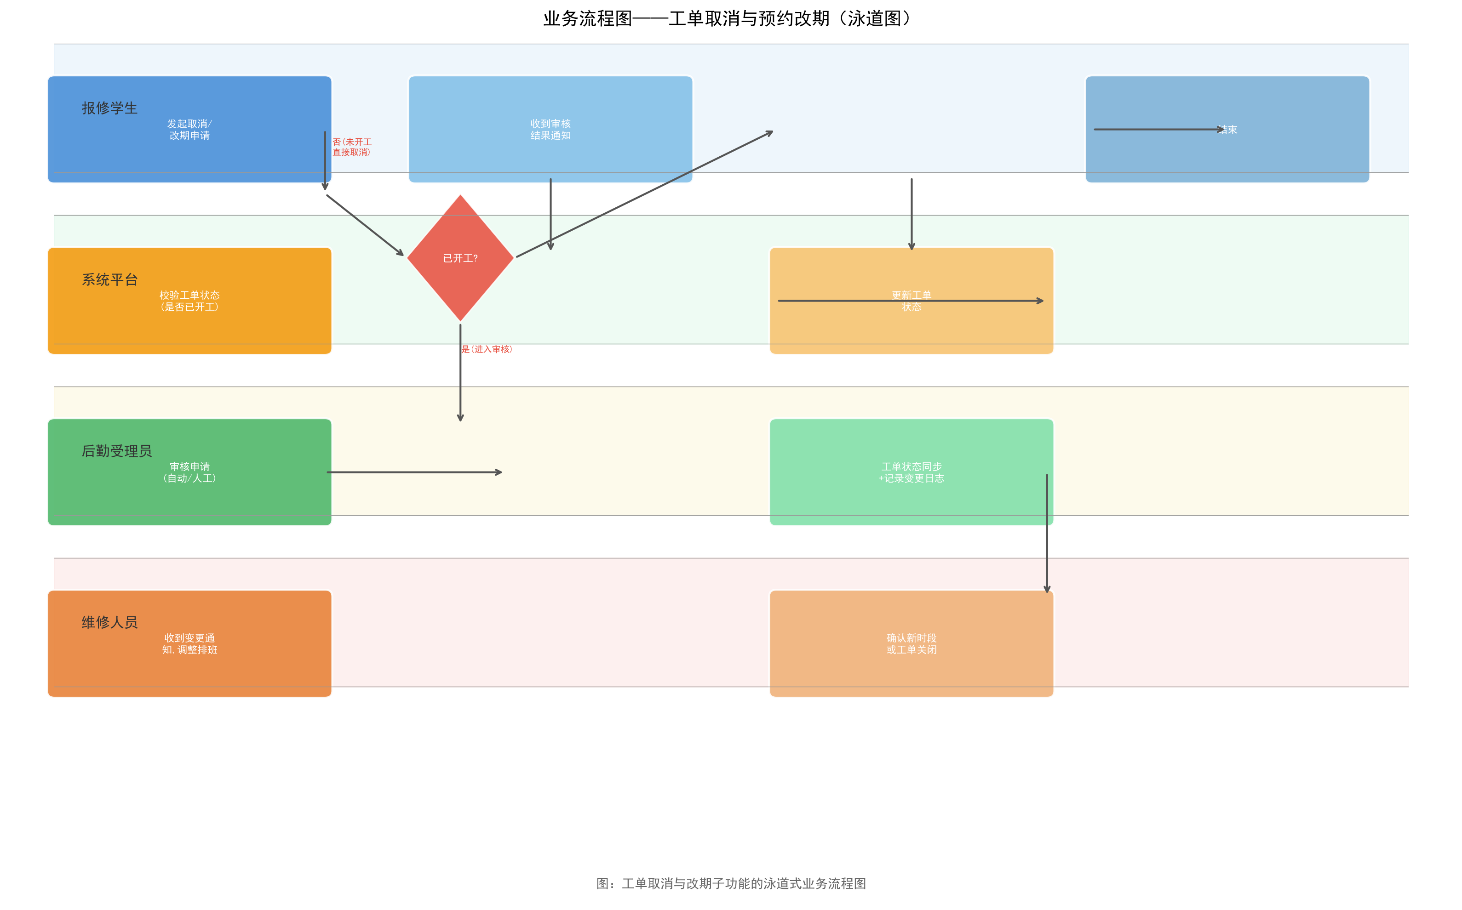
核心流程说明：
（1）学生发起：学生在“事项”页面选择目标工单，点击“取消工单”或“改期预约”按钮，填写申请表单并提交。
（2）系统校验：系统接收到申请后，首先校验工单当前状态。若工单状态为“已开工”（维修人员已出发），则直接拒绝操作，并提示学生通过电话紧急联系；若工单状态为“待受理”或“已受理（未开工）”，则进入审核环节。
（3）自动/人工审核：对于“故障已自行解决”“信息填报错误”等简单取消原因，系统自动审核通过；对于涉及维修人员已排班等复杂改期场景，系统转人工审核，由后勤受理员确认。
（4）状态更新与通知：审核通过后，系统更新工单状态，写入状态变更日志，并通过企业微信向学生推送审核结果通知，同时向维修人员推送工单变更通知。

3.2 数据流程图（DFD）
采用分层数据流程图描述数据在系统中的流转逻辑：
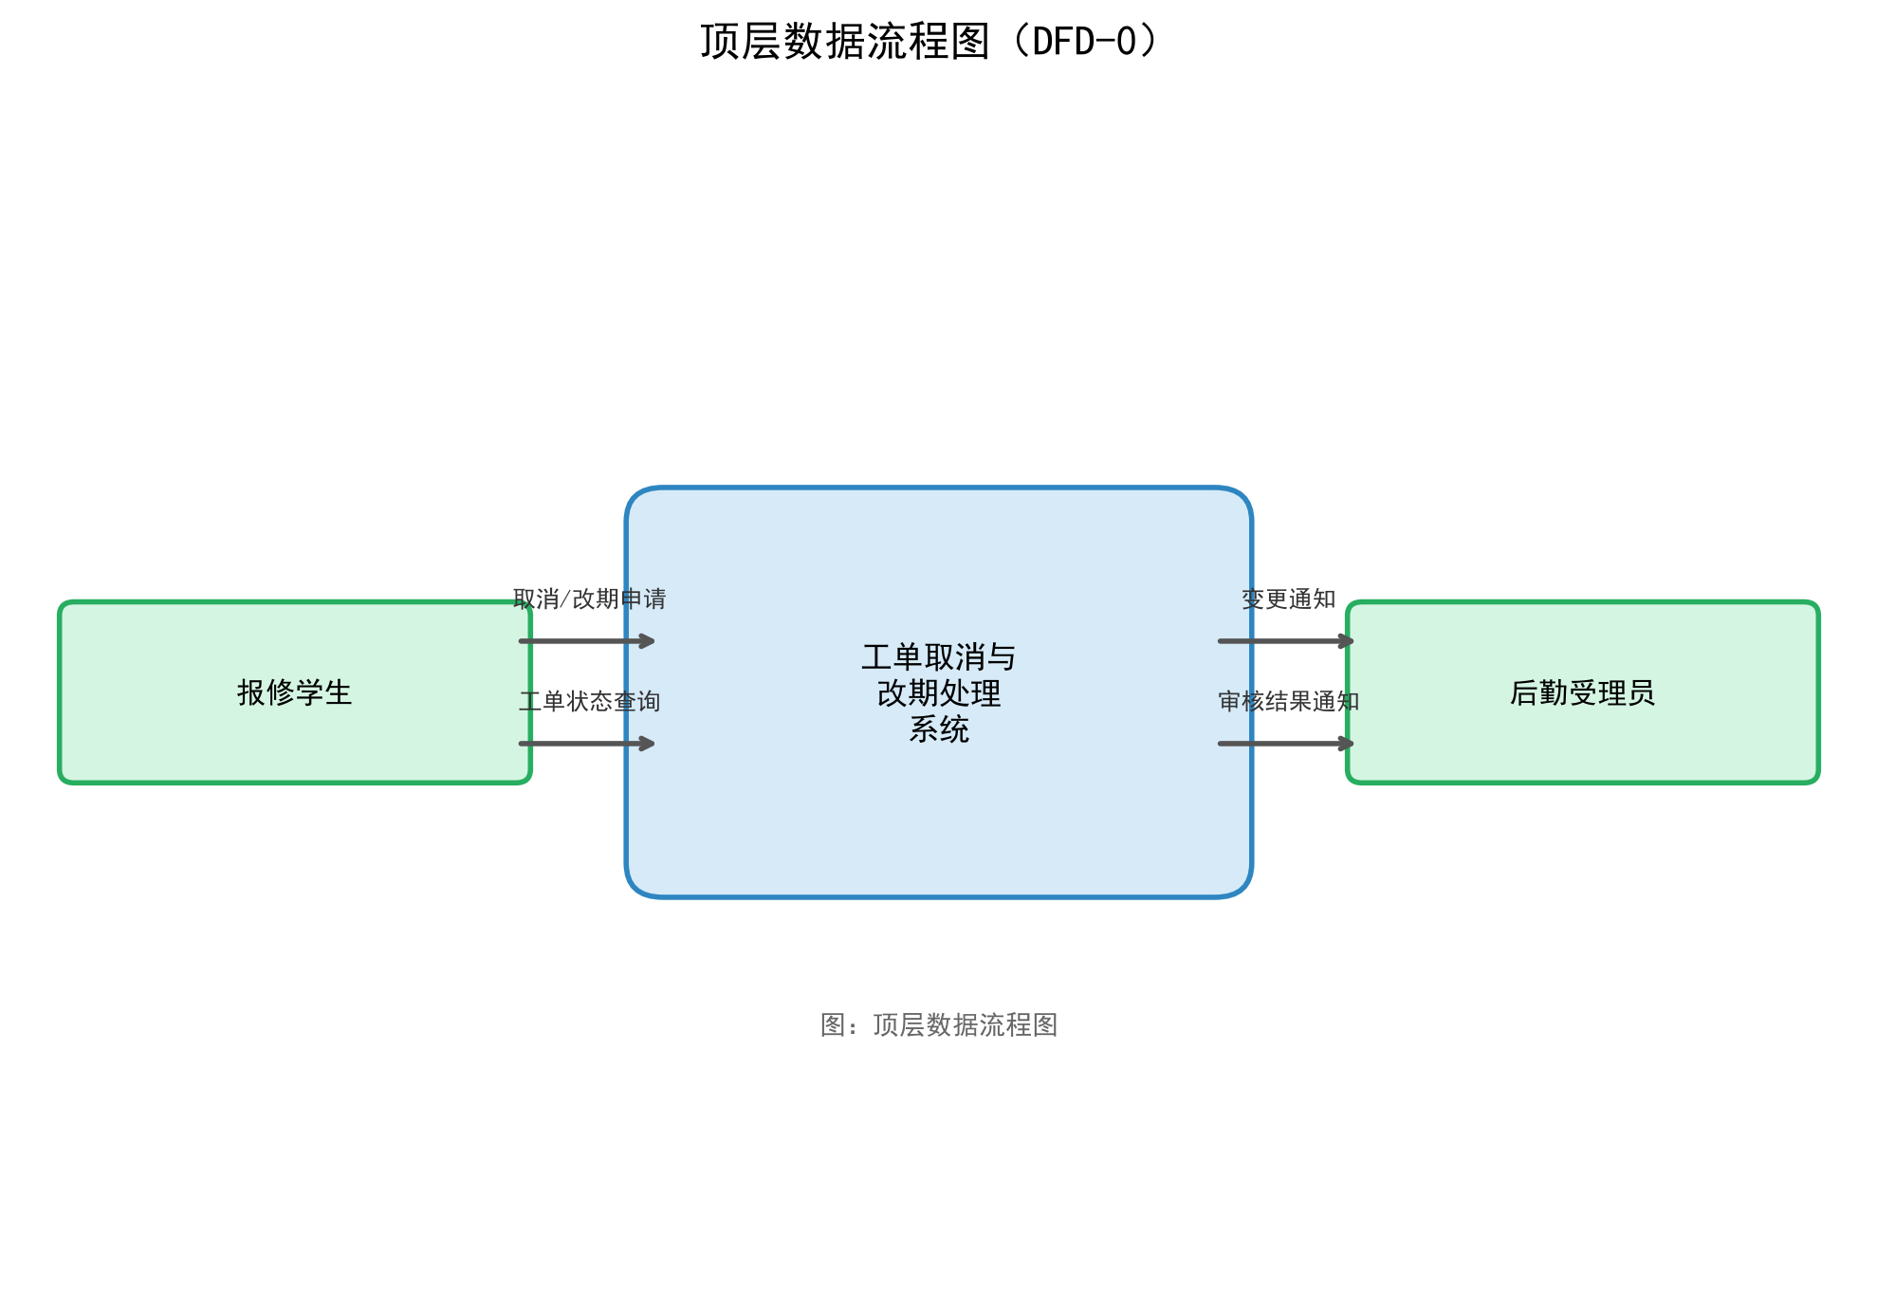
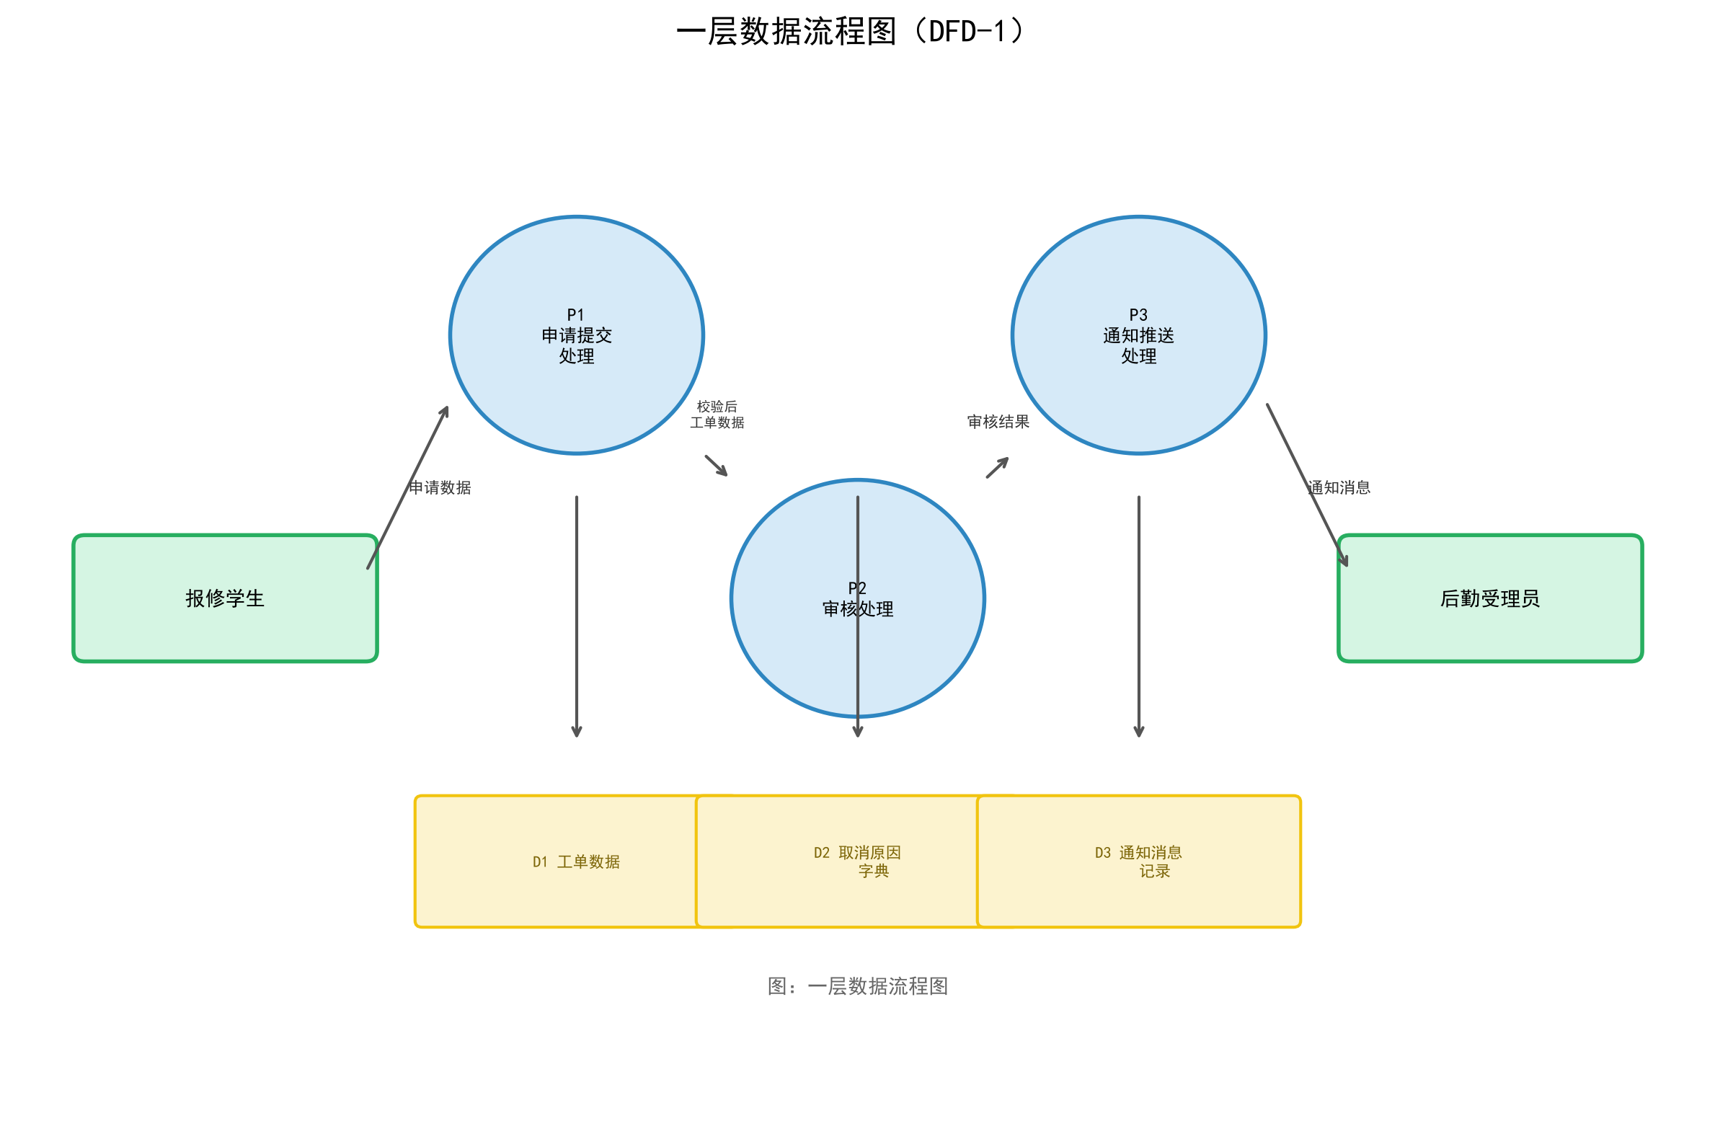
数据流说明：
（1）顶层DFD（DFD-0）：明确两个外部实体（报修学生、后勤受理员）与核心处理系统之间的数据流——学生向系统提交取消/改期申请并查询工单状态，系统向学生推送审核结果通知，后勤受理员接收变更通知。
（2）一层DFD（DFD-1）：将核心处理拆解为三个子过程——P1申请提交处理（接收并校验学生申请）、P2审核处理（依据规则自动审核或转人工）、P3通知推送处理（生成并发送消息）。三个数据存储D1工单数据、D2取消原因字典、D3通知消息记录支撑整个数据流转。

3.3 核心处理功能说明
（1）工单可取消/改期的状态阈值规则
工单的生命周期状态包括：01-待受理、02-已受理（未派单）、03-已派单（未开工）、04-已开工（维修中）、05-已完成、06-已取消。其中，状态01-03范围内的工单允许学生发起取消或改期操作；状态04的工单不允许取消，仅可通过电话紧急联系；状态05和06的工单为终态，不再接受任何操作。该阈值规则的核心设计原则是：一旦维修人员已出发前往现场（状态04），取消将造成显著的资源浪费，学生端的自主操作权限应被收回。
（2）改期时段的可选范围
系统提供未来3个工作日内的可预约时段供学生选择，每个时段为2小时（如8:00-10:00、10:00-12:00、14:00-16:00、16:00-18:00）。每个时段设置最大容量上限（如每时段最多4单），当某时段已满时自动标记为不可选。改期申请提交时，系统校验目标时段的可用容量，容量不足时提示学生另选时段。该设计既保障了学生的选择自由度，也避免了维修资源的过度集中。
- 取消原因分类与审核规则

取消原因编码 | 取消原因描述 | 审核方式 | 说明
C01 | 故障已自行解决 | 自动通过 | 学生自行修复，无需维修人员上门
C02 | 信息填报错误 | 自动通过 | 学生填写了错误的故障信息，允许直接取消
C03 | 临时不在宿舍 | 自动通过 | 学生因个人原因无法接待维修上门
C04 | 重复提交工单 | 自动通过 | 同一故障被重复提交
C05 | 其他原因 | 人工审核 | 不属于上述分类的特殊情况，转后勤受理员人工审核

表9：取消原因分类与审核规则

四、新系统设计——工单取消与改期子功能

4.1 功能结构图
工单取消与改期子系统按“学生端-管理端”两大维度拆解，形成三个一级模块、九个二级功能、二十七个三级功能点的树状结构：
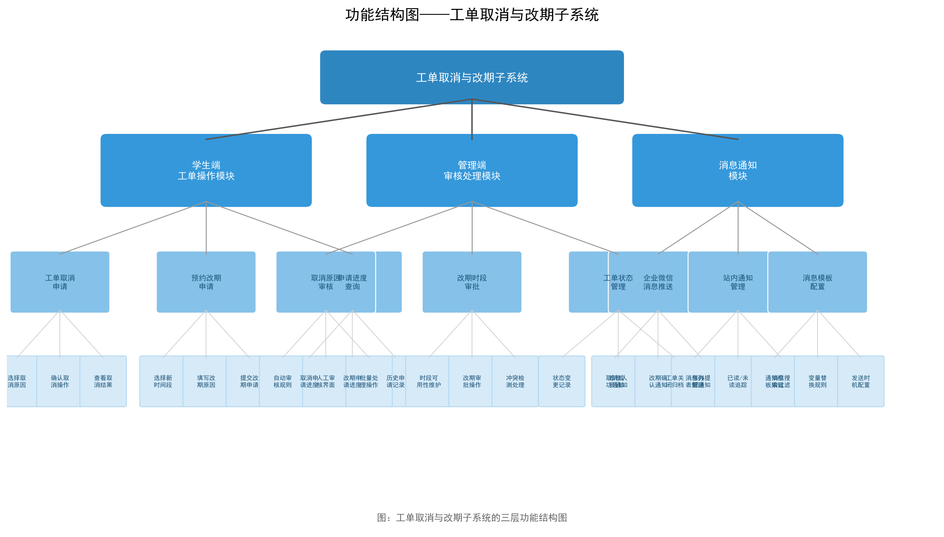
功能结构说明：
学生端工单操作模块（一级）下设工单取消申请、预约改期申请、申请进度查询三个二级功能，每个二级功能再拆解为三个三级操作点，覆盖了从“发起申请→填写信息→查看结果”的完整学生操作链路。管理端审核处理模块（一级）下设取消原因审核、改期时段审批、工单状态管理三个二级功能。消息通知模块（一级）下设企业微信消息推送、站内通知管理、消息模板配置三个二级功能，承担整个子系统的消息触达职责。

4.2 代码设计
针对工单取消与改期子功能涉及的三类核心编码，设计统一的编码规则：
- 工单状态编码

编码 | 状态名称 | 说明 | 允许的操作
01 | 待受理 | 工单已提交，尚未分派处理人员 | 取消、改期
02 | 已受理 | 工单已被受理，尚未指派维修人员 | 取消、改期
03 | 已派单 | 已指派维修人员，尚未开工 | 取消、改期
04 | 已开工 | 维修人员已出发/到达现场 | 仅电话联系
05 | 已完成 | 维修服务已确认完成 | 不可操作（终态）
06 | 已取消 | 工单已被取消 | 不可操作（终态）

表10：工单状态编码表

（2）取消原因编码
编码结构：C + 两位数字序号。如 C01=故障已自行解决，C02=信息填报错误，C03=临时不在宿舍，C04=重复提交工单，C05=其他原因。
（3）改期申请单号编码
编码结构：RS + 年月日(6位) + 四位流水号。共12位字符。示例：RS2606220001 表示2026年6月22日提交的第0001号改期申请。取消申请单号同理，前缀为CL。

4.3 输入设计
设计两类核心输入表单，适配移动端H5操作场景：
- 工单取消申请表单

序号 | 输入项 | 输入类型 | 是否必填 | 校验规则 | 错误提示
1 | 工单编号 | 自动带入（只读） | 是 | 系统自动填充当前工单编号 | —
2 | 工单摘要 | 自动带入（只读） | 是 | 显示故障项目+故障描述摘要 | —
3 | 取消原因 | 下拉选择 | 是 | 从取消原因字典表取值 | 请选择取消原因
4 | 补充说明 | 多行文本 | 否 | 最多200字 | 说明内容不超过200字
5 | 确认勾选 | 复选框 | 是 | 用户需勾选“我已阅读取消须知” | 请确认取消须知

表11：工单取消申请表单输入设计

- 改期预约申请表单

序号 | 输入项 | 输入类型 | 是否必填 | 校验规则 | 错误提示
1 | 工单编号 | 自动带入（只读） | 是 | 系统自动填充 | —
2 | 原预约时间 | 自动带入（只读） | 是 | 显示当前预约的上门时间 | —
3 | 新预约日期 | 日期选择器 | 是 | 可选范围：未来3个工作日内 | 请选择有效的改期日期
4 | 新预约时段 | 时段选择（按钮组） | 是 | 根据日期加载可用时段，满额时段置灰 | 请选择可用的时间段
5 | 改期原因 | 下拉选择 | 是 | 从改期原因字典取值 | 请选择改期原因
6 | 补充说明 | 多行文本 | 否 | 最多200字 | 说明内容不超过200字

表12：改期预约申请表单输入设计

4.4 输出设计
设计三类核心输出场景，明确输出内容、触发时机与展示载体：
- 学生端工单状态页输出

输出项 | 输出内容 | 触发条件 | 展示载体
工单状态标识 | 当前工单状态：待受理/已受理/已派单/已开工/已取消等 | 页面加载时查询 | 事项页面→工单详情
操作按钮 | 根据状态阈值显示“取消工单”“改期预约”按钮 | 工单状态为01/02/03时显示 | 事项页面→工单详情→操作区
状态变更时间线 | 按时间倒序展示工单的状态变更记录 | 工单发生任何状态变更后 | 事项页面→工单详情→变更记录
申请进度提示 | 显示“审核中”“已通过”“已拒绝”的进度状态 | 学生提交申请后实时更新 | 事项页面→工单详情→申请进度

表13：学生端工单状态页输出设计

- 企业微信消息通知输出

消息类型 | 消息模板示例 | 触发时机 | 接收人
取消成功通知 | 【报修取消】您提交的[空调维修]工单已成功取消。如有需要可重新报修。 | 工单状态更新为“已取消”后 | 报修学生
改期确认通知 | 【时间变更】您的[水管维修]工单上门时间已变更为6月23日14:00-16:00，请确保该时段有人在场。 | 改期审核通过后 | 报修学生
改期拒绝通知 | 【改期未通过】您的[电路维修]工单改期申请未通过，原因：所选时段已满，请重新选择。 | 改期审核未通过时 | 报修学生
工单变更通知 | 【工单变更】工单[WO20260622001]已被学生取消，原预约6月22日10:00-12:00时段已释放。 | 工单取消/改期后 | 维修人员

表14：企业微信消息通知输出设计

- 管理端申请列表输出

输出项 | 输出内容 | 触发条件 | 展示载体
待审核列表 | 按提交时间倒序排列的待审核取消/改期申请 | 有新的取消/改期申请提交时 | 后勤管理后台→申请审核页面
申请详情 | 工单信息+学生填写的取消/改期原因+补充说明 | 管理员点击列表项时 | 申请审核页面→申请详情弹窗
审核操作区 | 提供“通过”“拒绝”按钮及审核意见输入框 | 管理员查看申请详情时 | 申请详情弹窗→底部操作区
处理记录 | 按时间倒序展示所有已处理的申请及审核结果 | 页面加载时查询 | 申请审核页面→历史记录Tab

表15：管理端申请列表输出设计

五、总结与展望
本方案以华中科技大学后勤维修平台为对象，聚焦“报修工单取消与预约改期”这一单一子功能，完成了从前期调研、系统规划、系统分析到系统设计的完整管理信息系统开发流程。方案的核心价值体现在以下三个方面：
第一，补齐功能空白。现有2244平台仅支持正向报修提交，学生在工单生命周期内完全丧失自主管理权。本方案补充的取消与改期子功能，首次为学生提供了线上化的工单逆向操作能力，实现了从“提交后无能为力”到“全流程自主可控”的体验跃迁。
第二，标准化业务流程。通过设计完整的泳道式业务流程、分层数据流程图和明确的状态阈值规则，将原本依赖线下电话的非标准化沟通，转变为系统化、可追溯、有据可查的线上流程。这不仅提升了学生的使用体验，也降低了后勤管理人员的沟通协调成本。
第三，打通信息壁垒。通过企业微信消息推送能力，在工单状态发生变更时实时通知报修学生和维修人员，消除了原有“信息黑洞”问题。学生不再需要反复拨打电话确认进度，维修人员也能及时调整排班计划，实现供需双方的实时信息对称。
方案的局限性与未来展望：本方案严格限定在工单取消与改期子功能范围内，未涉及智能派单、服务评价、维修质量追踪等平台其他模块。在后续版本迭代中，可考虑将取消/改期数据纳入后勤服务大数据分析，识别高频取消的故障类型和时段特征，为维修资源的优化配置提供数据支撑。此外，可探索引入智能客服机器人，进一步降低电话沟通渠道的依赖。

附录：图表索引
表1：现有后勤维修平台前端功能模块一览
表2：组织角色职责与协作关系表
表3：工单取消与改期子功能C-U矩阵
表4：子系统划分与模块边界说明
表5：工单状态变更记录表
表6：预约时段配置表
表7：取消原因字典表
表8：消息通知记录表
表9：取消原因分类与审核规则
表10：工单状态编码表
表11：工单取消申请表单输入设计
表12：改期预约申请表单输入设计
表13：学生端工单状态页输出设计
表14：企业微信消息通知输出设计
表15：管理端申请列表输出设计
图1：组织角色关系模型
图2：实体-联系图（E-R图）
图3：泳道式业务流程图
图4：顶层数据流程图（DFD-0）
图5：一层数据流程图（DFD-1）
图6：功能结构图（树状图）

